Dropshotdag “loodvrij” 22 augustus 2020.

Sinds een aantal jaar organiseren wij van de Roofvisgroep een visdag aan het Amsterdam Rijnkanaal (kortweg ARK genoemd). Je kunt hier met name gericht vissen op baars en snoekbaars en als bijvangst wordt er met enige regelmaat ook snoek gevangen. De vistechnieken zijn divers: werpend met shadjes, Carolina rig, wollend (lopen langs de kant met dieplopende plugjes) en uiteraard dropshottend.
Echter, deze dag was voor de Roofvisgroep speciaal te noemen. Vanwege de Coronacrisis mochten wij maandenlang geen visdag organiseren en eindelijk was het weer zover. De visdagen die wij organiseren bevatten geen wedstrijdelement en gebeurt op vrijwillige basis. Rekening houdend met de Coronamaatregelen konden we met in totaal 14 man weer gezellig samen op pad.

Creatief en milieuvriendelijk met Loodvrij
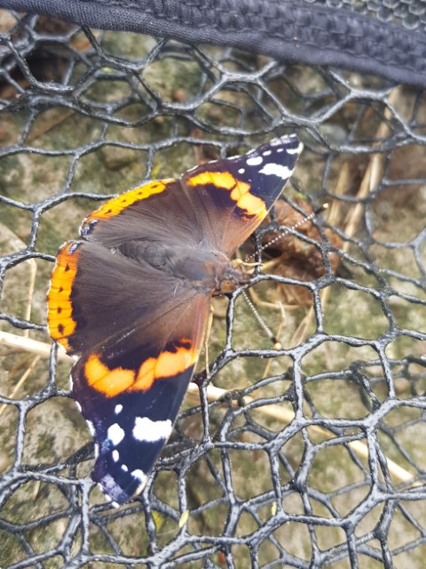
Naast de Coronamaatregelen vraagt ook het onderwerp “loodvrij” steeds meer aandacht. In de discussies gaat het allang niet meer over de noodzaak, daar is iedereen inmiddels wel van overtuigd. “Hoe komen we eraan en wordt het betaalbaar”, dat is de belangrijkste vraag, want vooral de alternatieven in tungsten voor jigkoppen en dropshotgewichtjes zijn behoorlijk prijzig. Daarbij komt dat de druk die er vanuit de politiek op gezet wordt allerlei instanties dwingt om snel wateren tot “loodvrij” te benoemen, maar de grote handelspartijen en producenten schakelen helaas niet zo snel.
Ons creatief vermogen moet dan aangesproken worden om toch een oplossing te vinden en de RVG zag in deze visdag een prima aangelegenheid om hier een mooie start mee te maken.
Inspectie op milieuvriendelijkheid
Goodiebags
Het is een Dropshotdag geworden waarbij iedereen dringend verzocht werd loodvrij te vissen. Robbert-Jan ging enthousiast aan de slag met lijm, staal en andere materialen met als resultaat een flink aantal goodiebags om als stimulans aan de deelnemers uit te delen. Verschillende alternatieven konden worden geprobeerd en de ervaringen werden verzameld en gedeeld. Via de groepsapp werd het ook een belangrijk topic want het bleek dat er meer mensen voor zichzelf creatief bezig waren.
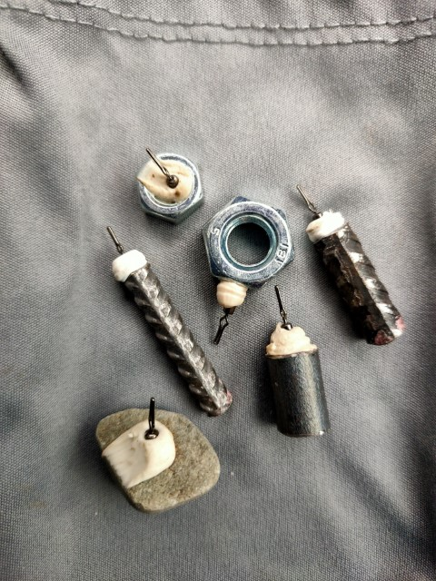
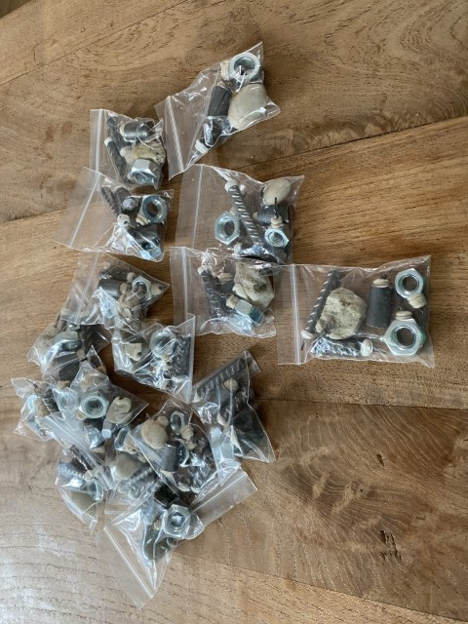
We verzamelden die dag om 13.00 uur op de carpoolplaats in Houten en waren blij om weer veel bekende gezichten te zien. Nadat Leon een duidelijke uitleg had gegeven over de noodzaak om loodvrij te vissen kon er een groepsindeling gemaakt worden. De groep werd opgesplitst in drie groepen en begonnen verspreid over het ARK te vissen. Te weten: aan de carpoolplaats, aan de overkant hiervan en bij het 2e Veld richting Nieuwegein.

Stalen dropshotgewichtjes
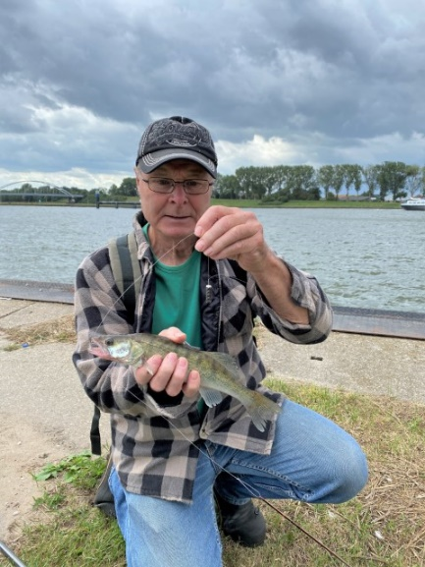
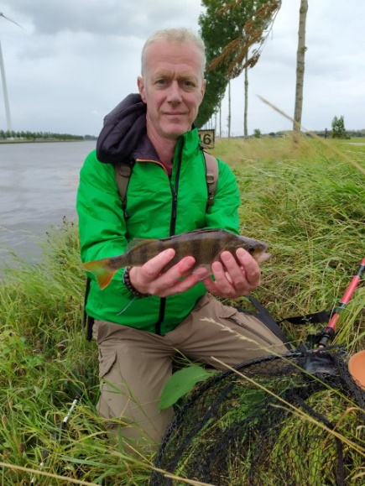
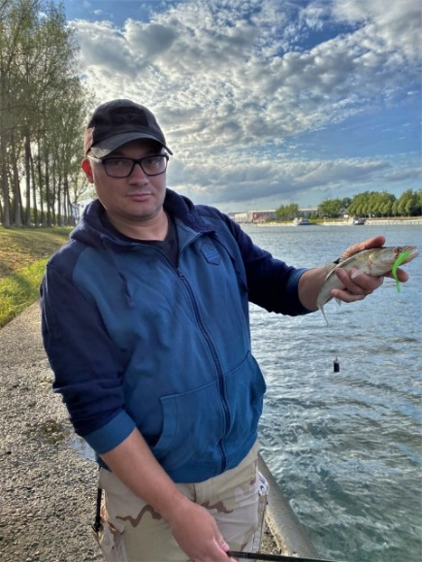
Ikzelf begon samen met Arnoud, Berend en Leon bij de carpoolplaats en ik kon na enige tijd een eerste baars verschalken op de dropshot met een Crazy Fish glider van ongeveer 1,5 cm. Uiteraard gevangen met een stalen dropshot gewichtje uit de goodiebag van Robbert-Jan. Na deze vangst begon het weer er dreigend uit te zien en een paar minuten later brak er een flinke hoosbui los. Gelukkig konden we bijtijds schuilen onder de brug, maar door de harde wind was vissen bijna niet mogelijk. De groep die aan de overkant was begonnen (Daan, Bob, Eric, Paul en Robin) had meer geluk, omdat zij de wind in de rug hadden. Hier werd ook nog wel een visje gevangen, maar de vangsten in Houten vielen tegen en wij verkasten naar de Goyerbrug.

Robbert-Jan, Peter, Marc, David en Buch begonnen op het 2e Veld en David wist al snel zijn eerste baars te vangen, waarna Buch volgde met een mooie snoekbaars op een 10 grams stalen dropshotgewichtje uit de goodie bag. Marc viste met tungsten dropshotgewichjes, het supermooie maar prijzige alternatief voor loodjes, ook hij had al heel snel zijn eerste snoekbaars te pakken. Persoonlijk vind ik de stalen gewichtjes van Robbert-Jan prettig om mee te vissen, alleen de stenen gewichtjes zijn m.i. iets te groot en hebben teveel weerstand onder water. Maar ik wil Robbert-Jan bij deze bedanken voor de moeite die hij heeft gedaan om de goodiebags te maken en waardeer zijn creativiteit in het bijzonder.
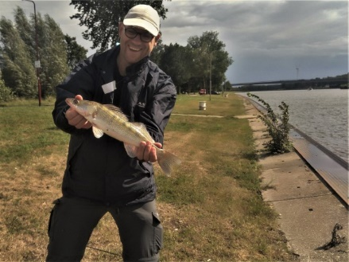
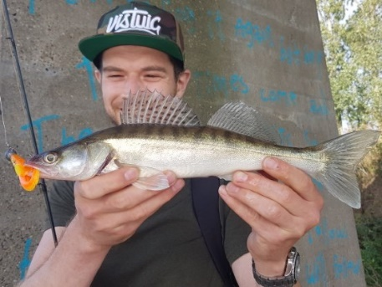 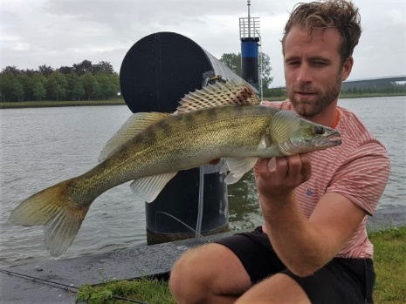 15 baarsjes – alsnog geslaagd
Bij de Goyerbrug aan gekomen kun je kiezen om in het ARK te gaan vissen of in de slootjes die hier parallel aan lopen. Een van de slootjes mondt uit in een soort kommetje en daar heb ik vaker een flinke snoek uitgehaald. Ik begon daarom ook gericht op snoek te vissen, maar merkte vrij snel dat ik kleine aanbeten voelde van baarsjes. Daarom maar gericht op baars vissen en binnen no-time had ik in totaal 15 baarsjes gevangen en een snoekje van nog geen 20 cm. Niet het formaat waarop ik had gehoopt, maar mijn dag was in ieder geval geslaagd. Door onze groep werd er nog een baars gevangen bij de Goyerbrug, maar succesvol was het niet. Andere groepen hadden later op de dag meer succes bij de Goyerbrug.
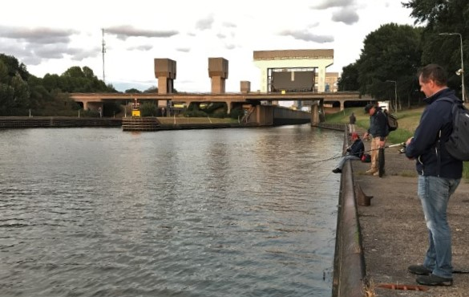

De Wijkse afsluiting
Aan het einde van de middag toog iedereen richting Wijk bij Duurstede en doordat een aantal mensen al naar huis waren gegaan had iedereen voldoende ruimte om langs de kade te vissen. Arnoud had in tegenstelling tot voorgaande jaren nog niets gevangen en begon een beetje te wanhopen. Hij had al verschillende aanbeten gemist, maar uiteindelijk wist ook hij een snoekbaars op de kant te krijgen en kon daardoor opgelucht naar huis. Leon begon de dag vrij optimistisch met een aantal aanbeten en een losser, maar gelukkig ving ook hij nog twee snoekbaarzen in Wijk bij Duurstede.
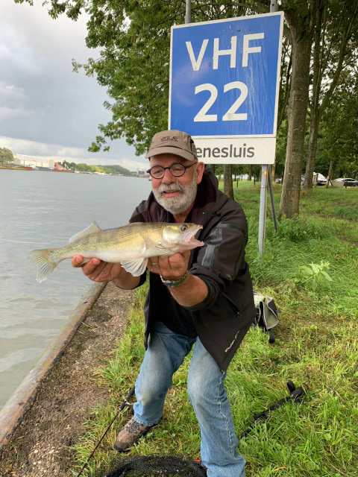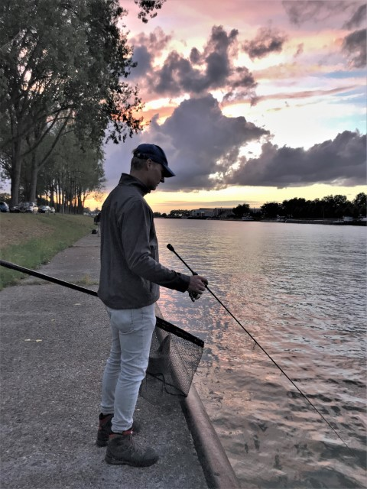
Al met al waren de vangsten niet denderend te noemen, maar iedereen heeft toch wel een visje kunnen vangen. Het was ook weer ouderwets gezellig aan de waterkant en tussen het vissen door heeft iedereen weer kunnen bijkletsen.
Op naar de volgende visdag!
O ja, vergeet ik toch bijna te melden dat de maker van de goodiebags, Robbert-Jan, ook vis heeft gevangen met zijn eigen gemaakte gewichtjes. Weliswaar een brasem, maar deze keer tellen we ‘m gewoon mee…!
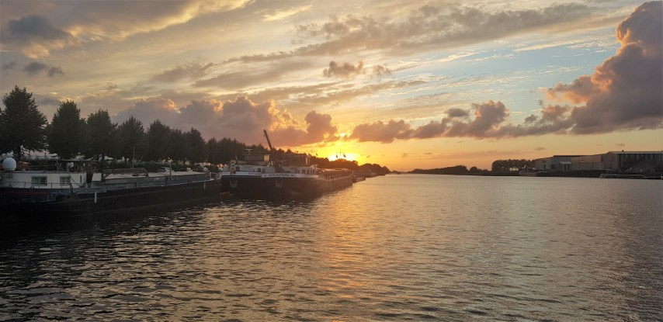

Marco de Vries

